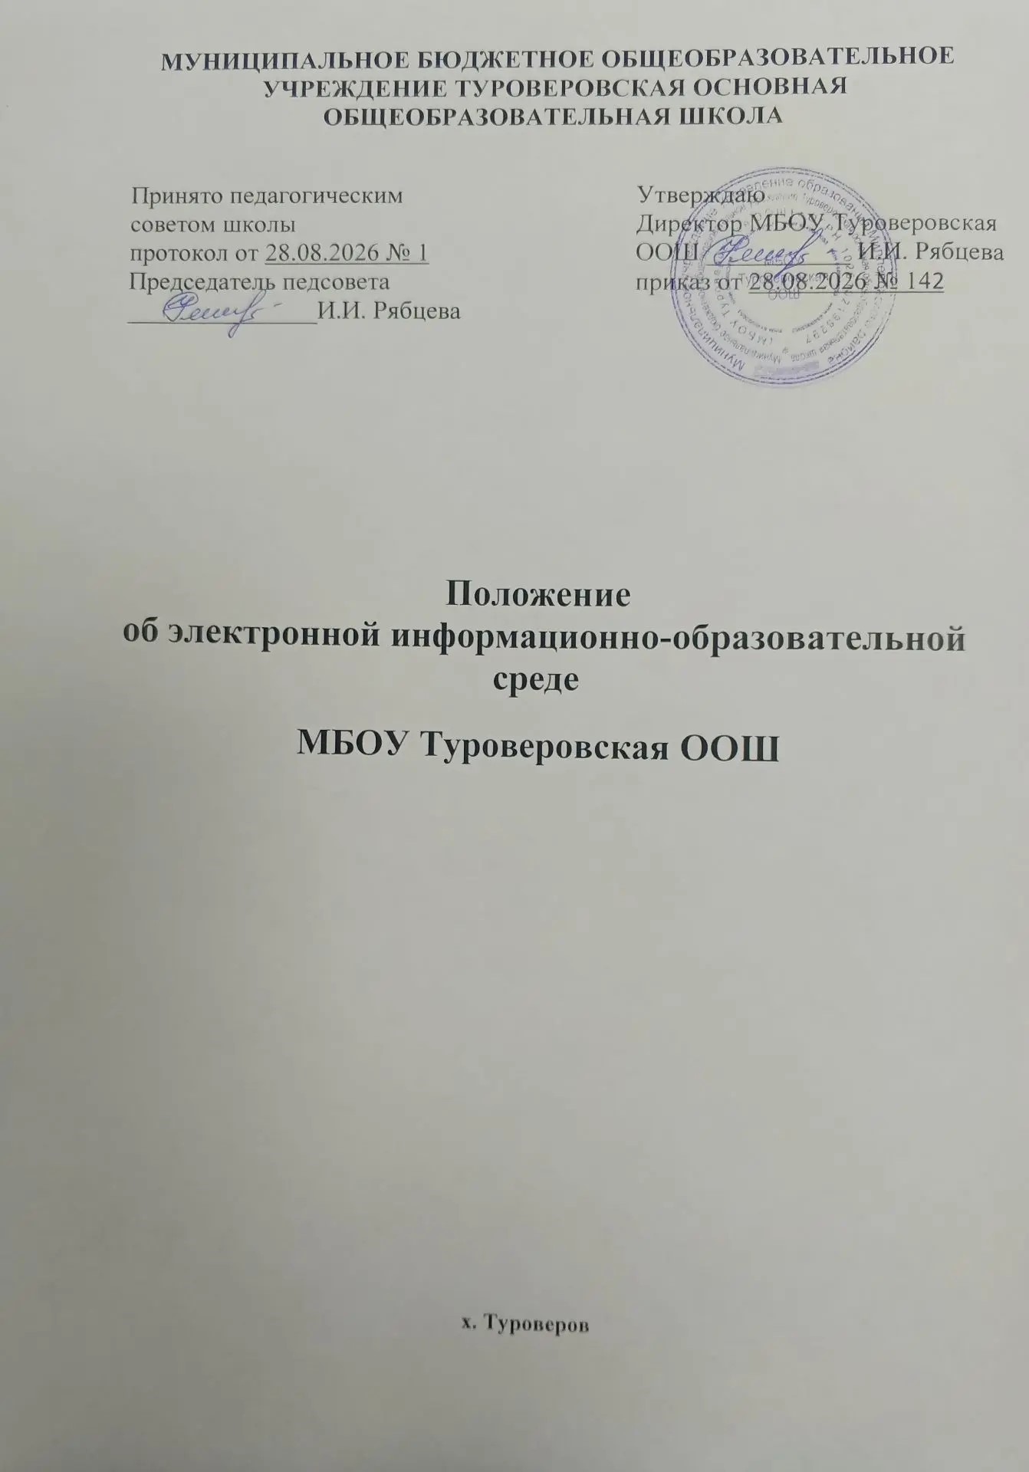

1. Общие положения
1.1. Настоящее Положение устанавливает назначение, составные элементы, требования к функционированию электронной информационно-образовательной среды (далее — ЭИОС) МБОУ Туроверовская ООШ, регулирует порядок доступа к ресурсам и системам ЭИОС, а также определяет права и ответственность пользователей.
1.2. Положение разработано в соответствии с:
- Федеральным законом от 29.12.2012 № 273-ФЗ «Об образовании в Российской Федерации»;
- Федеральным законом от 27.07.2006 № 149-ФЗ «Об информации, информационных технологиях и о защите информации»;
- Федеральным законом от 27.07.2006 № 152-ФЗ «О персональных данных»;
- приказом Минобрнауки России от 23.08.2017 № 816;
- постановлением Правительства РФ от 20.10.2021 № 1802;
- уставом МБОУ Туроверовская ООШ;
- иными локальными нормативными актами организации.
1.3. Термины и определения:
- ЭИОС — системно организованная совокупность информационного, технического и учебно-методического обеспечения в электронной форме, включающая электронные информационные и образовательные ресурсы, информационные и телекоммуникационные технологии, технические средства, обеспечивающая освоение образовательных программ независимо от места нахождения обучающихся.
- Пользователь ЭИОС — сотрудник, обучающийся, родитель (законный представитель), иной участник образовательных отношений, имеющий доступ к элементам ЭИОС.
- Элементы ЭИОС — информационные системы, сервисы, базы данных, официальные ресурсы организации, используемые в образовательном процессе.
1.4. Действие Положения распространяется на всех участников образовательных отношений и работников МБОУ Туроверовская ООШ, использующих ЭИОС в рамках реализации образовательных программ и административных процессов.

2. Цель и задачи ЭИОС
2.1. Цель формирования ЭИОС — информационное и методическое обеспечение образовательного процесса в соответствии с требованиями к реализации образовательных программ, в том числе с применением электронного обучения и дистанционных образовательных технологий.
2.2. Задачи ЭИОС:
- создание единого образовательного и коммуникативного пространства;
- обеспечение доступа обучающихся и педагогов к электронным образовательным ресурсам, указанным в рабочих программах;
- фиксация хода образовательного процесса, результатов промежуточной и итоговой аттестации;
- проведение занятий, процедур оценки, консультаций с применением электронного обучения;
- формирование электронного портфолио обучающегося;
- организация взаимодействия участников образовательных отношений (синхронного и асинхронного);
- обеспечение информационной открытости организации в соответствии с законодательством.

3. Структура и состав ЭИОС
3.1. В состав ЭИОС входят следующие элементы, включая используемые компоненты ТОР «Моя школа»:
- официальный сайт МБОУ Туроверовская ООШ;
- ФГИС «Моя школа» в составе типового облачного решения (ТОР «Моя школа»), в том числе:
  - электронный журнал и дневник;
  - подсистема рабочих программ и календарно-тематического планирования;
  - портфолио обучающегося;
  - библиотека цифрового образовательного контента;
  - инструменты назначения и проверки заданий;
- корпоративная электронная почта МБОУ Туроверовская ООШ;
- локальная вычислительная сеть и Wi-Fi-инфраструктура;
- системы электронного документооборота (при наличии);
- электронные библиотечные системы и базы данных (по договорам);
- иные информационные системы и сервисы, официально используемые в образовательной деятельности.
3.2. Перечень конкретных систем, сервисов и доступов утверждается приказом руководителя МБОУ Туроверовская ООШ и актуализируется не реже 1 раза в год. В актуализации обязательно отражаются изменения в составе и функционале ТОР «Моя школа», введённые на федеральном и региональном уровнях.

4. Порядок доступа к ЭИОС и управление учётными записями
4.1. Доступ к элементам ЭИОС предоставляется на основании учётной записи, создаваемой в соответствии с регламентом МБОУ Туроверовская ООШ.
4.2. Регистрация пользователей в ТОР «Моя школа» и иных компонентах ЭИОС:
- сотрудники — по приказу о приёме на работу/назначении; учётная запись в ТОР «Моя школа» создаётся ИТ-специалистом либо через федеральную идентификацию (ЕСИА), права назначаются в соответствии с ролью в системе;
- обучающиеся и родители — на основании заявления/согласия и данных из АИС «Запись в школу»/электронного журнала; учётные записи в ТОР «Моя школа» формируются системным администратором либо через федеральную идентификацию (ЕСИА) с назначением ролей «Обучающийся» и «Родитель (законный представитель)»;
- внешние участники (приглашённые эксперты, кураторы и т. п.) — по отдельному распоряжению руководителя, с ограниченным сроком и правами доступа.
4.3. Права доступа разграничиваются по ролям: администратор, руководитель, педагог, обучающийся, родитель, гость. Уровень доступа определяется политикой информационной безопасности и должностными обязанностями.
4.4. При увольнении сотрудника, отчислении обучающегося учётная запись блокируется в течение 1 рабочего дня.
4.5. Передача учётных данных третьим лицам запрещена. Пользователь обязан немедленно сообщить ИТ-администратору о компрометации учётной записи.
4.6. Авторизация в ТОР «Моя школа» осуществляется через учётную запись ЕСИА (Госуслуги) либо по внутренним учётным данным организации — в зависимости от утверждённого регламента и технических возможностей на текущий учебный год.

5. Требования к функционированию и безопасности ЭИОС
5.1. ЭИОС должна обеспечивать:
- бесперебойную работу ключевых сервисов в учебное время, включая компоненты ТОР «Моя школа»;
- одновременный доступ не менее 80 % пользователей от общего количества к основным модулям ТОР «Моя школа» (электронный журнал/дневник, назначение заданий, просмотр расписания);
- резервное копирование данных не реже 1 раза в сутки, включая выгрузки из подсистем ТОР «Моя школа» в объёме, установленном регламентом организации;
- хранение персональных данных в соответствии с ФЗ-152 и локальными актами по информационной безопасности.
5.2. Защита информации обеспечивается средствами разграничения доступа, антивирусной защитой, межсетевыми экранами, шифрованием при передаче данных, контролем доступа к серверному оборудованию.
5.3. Размещение информации на официальном сайте и в публичных сервисах осуществляется в соответствии с правилами публикации и требованиями к открытости.
5.4. При использовании ТОР «Моя школа» обработка персональных данных осуществляется в соответствии с правилами ФГИС «Моя школа» и действующими соглашениями оператора системы; локальные средства обработки и хранения персональных данных не должны дублировать или подменять официальные механизмы системы без согласования с оператором ФГИС.

6. Обязанности и ответственность пользователей
6.1. Пользователи обязаны:
- использовать ЭИОС строго в целях, предусмотренных локальными актами и учебным планом;
- соблюдать правила информационной безопасности, не передавать учётные данные;
- бережно относиться к цифровым ресурсам, не нарушать работу сервисов;
- при обнаружении сбоев или подозрительной активности — сообщить ИТ-администратору.
6.2. Запрещается:
- несанкционированное копирование, распространение и модификация данных ЭИОС;
- использование ЭИОС для распространения информации, запрещённой законодательством РФ;
- установка нелицензионного ПО на рабочие станции и серверы организации.
6.3. За нарушение требований Положения пользователи несут дисциплинарную, гражданско-правовую, административную или уголовную ответственность в соответствии с действующим законодательством.

7. Управление, сопровождение и развитие ЭИОС
7.1. Общее руководство развитием ЭИОС осуществляет руководитель МБОУ Туроверовская ООШ
7.2. Оперативное управление и техническую поддержку обеспечивает ИТ-администратор (или ИТ-служба), назначенный приказом руководителя.
7.3. Методическое сопровождение использования ЭИОС в учебном процессе осуществляет заместитель директора по учебно-воспитательной работе совместно с методическим советом и ответственным за внедрение и сопровождение ТОР «Моя школа» (назначается приказом руководителя).
7.4. Развитие ЭИОС осуществляется на основании ежегодного плана, утверждаемого руководителем, с учётом:
- обновлений функционала и регламентов ТОР «Моя школа», публикуемых оператором ФГИС;
- потребностей педагогов, обучающихся и родителей;
- требований законодательства и методических рекомендаций федерального и регионального уровней.
7.5. Контроль исполнения Положения осуществляет комиссия по информационной безопасности (состав и регламент работы утверждаются отдельным приказом).
7.6. Ответственный за внедрение и сопровождение ТОР «Моя школа» обеспечивает:
- своевременное информирование сотрудников, обучающихся и родителей об изменениях в работе системы;
- организацию методической поддержки педагогов по использованию модулей ТОР «Моя школа» в образовательном процессе;
- контроль корректности заполнения данных в электронном журнале, рабочих программах и иных подсистемах в соответствии с локальными регламентами.

8. Особенности использования модулей ТОР «Моя школа» по уровням образования (НОО, ООО, СОО)
8.1. Начальное общее образование (1–4 классы):
- Отметки — по 5-балльной шкале либо в форме безотметочного оценивания (если предусмотрено локальными актами).
- Домашние задания формулируются максимально просто, без сложных ссылок; при цифровом задании даётся устный алгоритм на уроке и дублируется краткий порядок действий в дневнике.
- В дневнике для родителей фиксируется краткая информация о содержании урока и рекомендациях.
- Объём цифровых заданий — минимальный; приоритет — традиционные формы с элементами цифровых ресурсов (1–2 коротких интерактивных задания в неделю).
- Используются материалы с возрастной маркировкой 6+; видео — до 3–5 минут, тесты — на 3–5 вопросов.
- В портфолио фиксируются базовые достижения, участие в школьных мероприятиях, творческие работы, читательский дневник (если ведётся).
8.2. Основное общее образование (5–9 классы):
- Отметки — по 5-балльной шкале, при необходимости — с учётом критериев оценивания по предмету.
- Домашние задания публикуются с чётким указанием формата и сроков; могут фиксироваться сроки промежуточных контрольных и консультаций.
- КТП включает распределение контрольных и проектных работ по датам; актуализация — еженедельно; при корректировке часов указывается причина и новый план.
- Допускаются более сложные форматы: тесты с развёрнутыми ответами, мини-проекты, групповые задания.
- Педагог контролирует объём цифровых заданий с учётом норм СанПиН по времени работы за экраном.
- В портфолио фиксируются академические и внеучебные достижения: олимпиады, конкурсы, проекты, волонтёрство, конференции.

9. Заключительные положения
9.1. Положение вступает в силу с даты утверждения приказом руководителя МБОУ Туроверовская ООШ.
9.2. Внесение изменений и дополнений в Положение производится приказом руководителя на основании предложений комиссии по информационной безопасности и/или методического совета.
9.3. С Положением должны быть ознакомлены все пользователи ЭИОС под подпись (или в электронной форме при наличии ЭЦП/согласия на электронный документооборот).

Приложение

Памятка для педагогов МБОУ Туроверовская ООШ: работа в ТОР «Моя школа»
Распечатайте или разместите на стенде/в чате для педагогов.
Общие правила:
- Вход в ТОР «Моя школа» — через ЕСИА (Госуслуги) или по внутренним учётным данным (по регламенту школы).
- Не передавайте логин/пароль, не входите с чужих устройств, не используйте публичные Wi-Fi для ввода персональных данных.
- О сбоях и подозрительной активности сообщайте ИТ-администратору в течение 1 рабочего дня.
Электронный журнал и дневник:
- Отметки и посещаемость — не позднее 24 часов после урока.
- Домашнее задание — в день урока, желательно до 18:00; указывайте формат и сроки.
- Исправление отметок — только администратором ЭИОС или ответственным за модуль по служебной записке.
Рабочие программы и КТП:
- Рабочие программы — до 31 августа.
- Актуализация КТП — еженедельно, не позднее пятницы.
- Изменения в рабочей программе — по служебной записке на имя заместителя директора по УВР, вносятся в течение 3 рабочих дней.
Библиотека контента и цифровые задания:
- Используйте только верифицированные материалы.
- Для НОО — простые, короткие, 6+; минимум переходов и рекламы.
- Для ООО — чередуйте цифровые и традиционные формы.
- Для СОО — активно используйте ресурсы для подготовки к ГИА, включайте проектные и исследовательские форматы.
- При сбое — предоставьте администратору скриншот/выгрузку и список результатов для ручного внесения.
Портфолио обучающегося:
- Вносите сведения по мере поступления подтверждающих документов.
- Сами файлы храните на школьном сервере; в систему вносите сведения и ссылки.
- Обучающиеся и родители могут просматривать портфолио, но не редактировать.
Особенности по уровням:
- НОО: простые формулировки ДЗ, минимум «цифры», короткие материалы, акцент на базовые достижения.
- ООО: чёткие форматы ДЗ, баланс форм, фиксация контрольных и проектов, широкий спектр достижений.
Контроль и отчётность:
- Ежемесячно администратор ЭИОС формирует отчёт о наполняемости модулей.
- Заместитель директора по УВР проводит выборочную проверку не реже 1 раза в месяц.
- Итоги контроля рассматриваются на заседании методического совета не реже 1 раза в четверть.

